物理必修2周练三 《功能关系、能的转化与守恒》
1．如图所示的四幅图是小新提包回家的情景，小新提包的力不做功的是( )
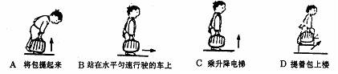
2．对于做匀速圆周运动的物体，下面说法中正确的是 ( )
A.速度在改变，动能也在改变 B.速度改变，动能不变
C.速度不变，动能改变 D.动能、速度都不变
3．离地面高度(不为零)相同的两物体甲和已，已知M_{甲}>M_{已}，则(以地面为零势面) （ ）
A．甲物体的势能大 B．已物体的势能大
C．甲、已两物体的势能相等 D．不能判断
4．用绳子吊起质量为M的物体，当物体以加速度a匀加速上升H的高度时，物体增加的重力势能为（ ）
A． MgH B．MgH+MaH C．M(g-a)H D．MaH
5．沿高度相同，坡度不同，粗糙程度也不同的斜面向上拉同一个物体到顶端，在下列说法中正确的是（ ）
A．沿坡度小，长度大的斜面上升克服重力做的功多
B．沿坡度小，粗糙程度大的斜面上升克服重力做的功多
C．沿坡度大，粗糙程度大的斜面上升克服重力做的功多
D．以上几种情况下克服重力所做的功一样多
6．一个25 kg的小孩从高度为3.0 m的滑梯顶端由静止开始滑下，滑到底端时的速度为$2\text{.}0m/s$。取$g=\text{10}m/{s^{2}}$，关于力对小孩做的功，以下结果正确的是( )
A．合外力做功50 J B．阻力做功500 J
C．重力做功500 J D．支持力做功50 J
7．（多选）质量为$m$的物体从地面上方$H$高处无初速释放，落在地面后出现一个深度为$h$的坑，如图所示，在此过程中( )
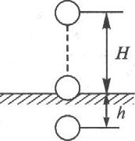
A.重力对物体做功为$\text{mgH}$
B.重力对物体做功为$\text{mg}(H+h)$
C.外力对物体做的总功为零
D.地面对物体的平均阻力为$\text{mg}(H+h)/h$
8．不计空气阻力，下列运动中能满足机械能守恒的是( )
A．铅球从手中抛出后的运动 B．子弹射穿木块
C．拉着物体沿光滑斜面匀速上升 D．吊车将货物匀速吊起

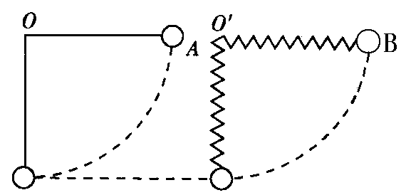
9．如下图所示，用轻弹簧和不能伸长的轻细线分别吊质量相同的小球A、B，将两球拉开使细线与弹簧都在水平方向上，且高度相同，而后由静止放开A、B两球，两球在运动中空气阻力不计，关于两球在最低点时速度的大小是（ ）
A.A球的速度大
B.B球的速度大
C.A、B球的速度大小相等
D.无法判定
10．某同学身高1.8M，在运动会上他参加跳高比赛，起跳后身体横着越过了1.8M高的横杆，据此可估算出他起跳时竖直向上的速度大约是（ ）
A．2m/S B．4m/S C．6m/S D．8m/S
11．一个人站在阳台上，以相同的速度V₀分别把三个小球竖直上抛，竖直下抛，水平抛出，不计空气阻力，关于三球落地的速率下列说法中正确的是（ ）
A．上抛球最大
B．下抛球最大
C．平抛球最大
D．三个球一样大

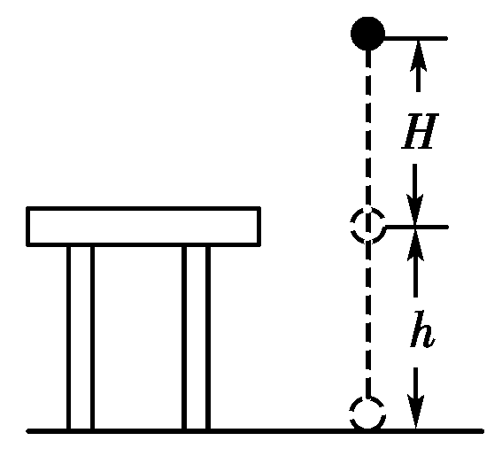
12．如图所示，桌面高为$h$，质量为$m$的小球从离桌面高$H$处自由落下，不计空气阻力，假设桌面处的重力势能为零，则小球落到地面前瞬间的机械能为( )
A．mgh
B．mgH
C．mg(H＋h)
D．mg(H－h)

13．（多选）如图所示，一轻弹簧的左端固定，右端与一小球相连，小球处于光滑水平面上，现对小球施加一个方向水平向右的恒力F，使小球从静止开始运动．则小球在向右运动的整个过程中( )
A．小球和弹簧组成的系统机械能守恒
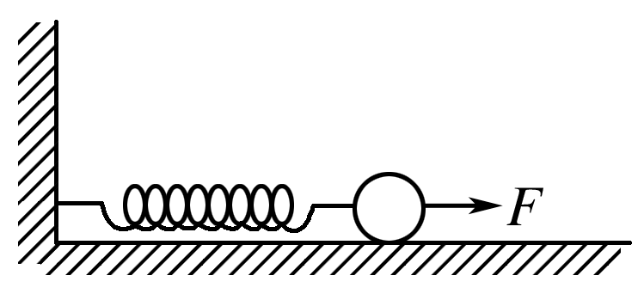
B．小球和弹簧组成的系统机械能逐渐增大
C．小球的动能逐渐增大
D．小球的动能先增大然后减小

14．一辆质量为2.0×10³kg的汽车以额定功率为6.0×10⁴W在平直公路上行驶，汽车受到的阻力恒为2.0×10³N，求：
(1)汽车所能达到的最大速度是多大?
(2)当汽车的速度为10m／s时的加速度是多大?
(3)若汽车从静止开达到最大速度过程中，通过的路程为300米，则这一过程总用时为多少秒？

15．如图所示，半径R＝1m的1/4圆弧导轨与水平面相接，从圆弧导轨顶端A，静止释放一个质量为m＝20g的小木块，测得其滑至底端B时速度V_{B}＝3m／s，以后沿水平导轨滑行BC＝3m而停止．
求：（1）在圆弧轨道上克服摩擦力做的功?
（2）BC段轨道的动摩擦因数为多少?
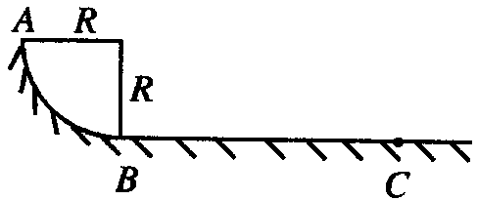

16．有一质量为0.2kg的物块，从长为4m，倾角为30°光滑斜面顶端处由静止开始沿斜面滑下，斜面底端和水平面的接触处为很短的圆弧形，如图所示.物块和水平面间的滑动摩擦因数为0.2求：
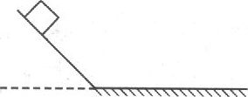
(1)物块在水平面能滑行的距离；
(2)物块克服摩擦力所做的功．(g取10m／s²)

17．如图所示，AB和CD是半径为R=1m的1／4圆弧形光滑轨道，BC为一段长2m的水平轨道质量为2kg的物体从轨道A端由静止释放，若物体与水平轨道BC间的动摩擦因数为0.1．求：
(1)物体第1次沿CD弧形轨道可上升的最大高度；
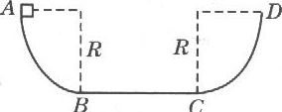
(2)物体最终停下来的位置与B点的距离。

18．如图所示，让摆球从图中A位置由静止开始下摆，正好到最低点B位置时线被拉断．设摆线长为L＝1.6 m，B点与地面的竖直高度为h＝6.4 m，不计空气阻力，求摆球着地时的速度大小．(g取10 m/s²)
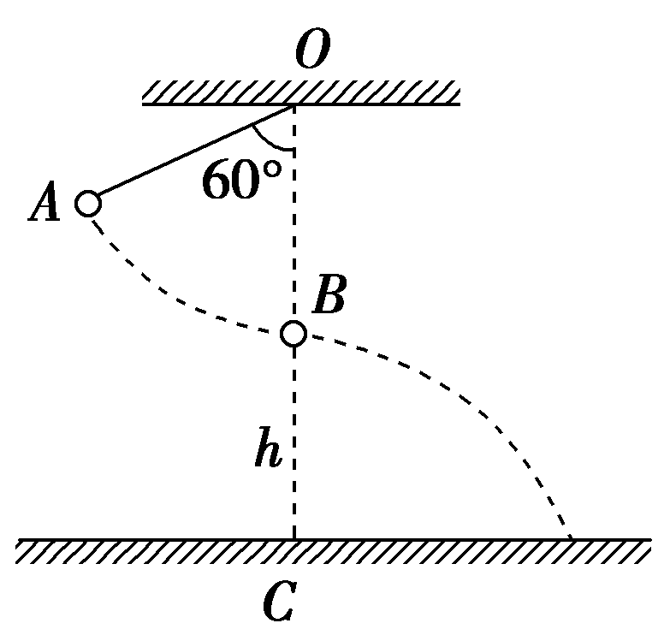

19．气球以10m/S的速度匀速上升，当它上升到离地15m的高空时，从气球上掉下一个物体，若不计空气阻力，求：物体落地时的速度是多少？

